Учебный проект по биологии
Учитель: Демина ТМ

Название учебного  проекта | Позвоночные животные
Предмет | Биология
Класс | 5
Цели и педагогические задачи (педагогический замысел) | 1. Выявление понимания учащимися отличия подтипа позвоночных (черепных) животных от беспозвоночных и простейших.  2. Оценивание уровня сформированности групповых форм учебного сотрудничества в ходе различных этапов решения поставленной задачи.
Знания, умения и способы действий, на которые опирается проект | 1. Выявление особенностей строения позвоночных.  2. Характеристика классов позвоночных животных: рыбы, земноводные, пресмыкающиеся, птицы, млекопитающие (звери).  3. Работа в малой группе (умение распределять задания между участниками).  4.Взаимоконтроль и самооценка в процессе работы над проектом.
Планируемый педагогический результат | 1. Демонстрация учащимися способности переносить ранее известных знаний в новую ситуацию.  2. Умение создать конечный продукт - самодельной энциклопедии - лэпбук «Позвоночные животные», работая в группе.
Способ и формат оценивания результатов работы | В процессе работы оценивается:  владение учащимися необходимым предметным материалом;  умение правильно выполнять отдельные задания и выстроить с их помощью решение задачи в целом;  умение взаимодействовать в группе при решении общей задачи;  умение находить информацию из дополнительных источников.

Замысел учебного проекта
Центральным действием при выполнении проекта «Позвоночные животные» является создание лэпбука. Для того, чтобы прийти к конечному «продукту», учащимся необходимо изучить и восстановить характеристику разных классов позвоночных животных, распределить изображения различных животных на классы, оформить лэпбук. Таким образом, учащимся предстоит побывать не только в роли ученых, но и художников, редакторов. На начальном этапе предполагается работа каждого ученика в отдельности, а затем групповая. Продолжительность выполнения проектной задачи составляет 40 мин.

Описание учебного проекта
Позвоночные животные всем вам хорошо известны. Это рыбы, лягушки, змеи, птицы, кошки, собаки и др. У этих животных есть позвоночник и кое-что другое, что объединяет их в одну группу. Ученые постоянно систематизируют вновь открытые организмы на разные систематические группы, характеризуют их строение, размножение, места обитания. А чтобы мы узнали о них как можно больше и интереснее, создают различные красочные энциклопедии. Но вот не задача, в результате пожара в одной из библиотек очень пострадала энциклопедия под названием «Позвоночные животные». Вам предлагается создать лэпбук «Позвоночные животные», используя характеристики классов позвоночных животных, но немного испорченные водой при тушении пожара, их необходимо восстановить, вставив исчезнувшие слова, развертки различных конвертов, ножницы, клей, учебник, художественную литературу.

Задание 1. Вставьте в характеристику животных недостающие слова со стр. 97 учебника.
___________________________________________________________________________

Класс Рыбы.
Обитатели ………………. среды. Они дышат специальными органами - ……………… . Тело рыб покрыто …………………….. или …………………….. . Перемещаются эти животные с помощью ………………… и ……………….. . Размножаются они в ………………. .
Примеры рыб ……………………………………………………………….
_____________________________________________________________________________

Задание 2. Вырежьте характеристику, проверьте правильность по эталону.

Задание 3. Вырежьте конвертик с трафаретом, согните его по соответствующим линиям, раскрасьте и наклейте на него название:

Рыбы
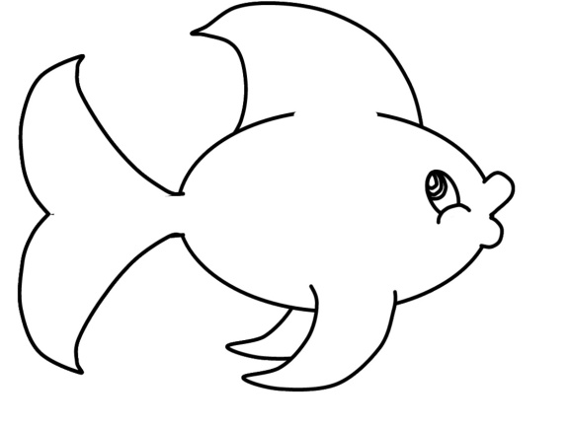

Задание 4.Вырежьте прямоугольник и запишите на нём загадку про рыб (воспользуйтесь художественной литературой).

Задание 5. Подготовьте публичную защиту (расскажите о животном, которое изучили, прочитайте загадку)

Задание 6. На общем столе.

Задание 7. Сделайте самооценку своей работы на уроке.

Задание 1. Вставьте в характеристику животных недостающие слова со стр. 97 учебника.
___________________________________________________________________________

Класс Земноводные
Обитают как на ………………., так и в ……………… . Они дышат и ………………. и …………………. . Тело голое, покрыто …………………….. . Перемещаются эти животные с помощью двух пар ………………….. . К земноводным относятся ……………………………………………………………………………………………………..___________________________________________________________________________

Задание 2. Вырежьте характеристику по линиям, проверьте правильность по эталону.

Задание 3. Вырежьте конвертик с трафаретом, согните его по соответствующим линиям, раскрасьте и наклейте на него название:
Земноводные
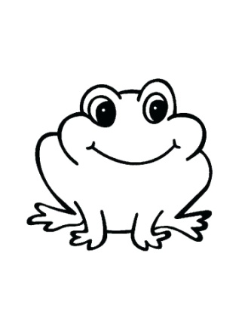

Задание 4. Вырежьте прямоугольник и запишите на нём загадку про любого земноводного (воспользуйтесь художественной литературой).

Задание 5. Подготовьте публичную защиту (расскажите о животном, которое изучили, прочитайте загадку)

Задание 6. На общем столе.

Задание 7. Сделайте самооценку своей работы на уроке.

Задание 1. Вставьте в характеристику животных недостающие слова со стр. 97 учебника.
___________________________________________________________________________

Класс Пресмыкающиеся
Обитают на ……………… .Размножаются на …………………… . Тело сухое, покрыто ………………. ……………….. и ………………….. . Дышат ……………………. . Большинство видов пресмыкающихся откладывают …………………. .К пресмыкающимся относятся…………………………………………………………………
____________________________________________________________________________

Задание 2. Вырежьте характеристику по линиям, проверьте правильность по эталону.

Задание 3. Вырежьте конвертик с трафаретом, согните его по соответствующим линиям, раскрасьте и наклейте на него название:
Пресмыкающиеся
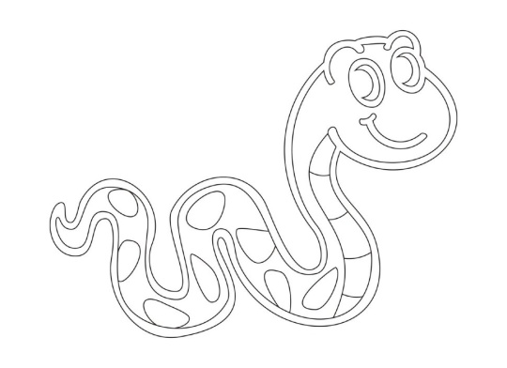

Задание 4. Вырежьте прямоугольник и запишите на нём загадку про любого пресмыкающегося (воспользуйтесь художественной литературой).

Задание 5. Подготовьте публичную защиту (расскажите о животном, которое изучили, прочитайте загадку)

Задание 6. На общем столе.

Задание 7. Сделайте самооценку своей работы на уроке.

Задание 1. Вставьте в характеристику животных недостающие слова со стр. 97 учебника.
___________________________________________________________________________

Класс Птицы
Тело покрыто ……………… . Размножаются на …………… . Птицы умеют летать. Передние конечности птиц преобразованы в …………………. Откладывают …………….
Их тело имеет постоянную высокую ………………………. Примеры птиц …………………………………………………………………
____________________________________________________________________________

Задание 2. Вырежьте характеристику по линиям, проверьте правильность по эталону.

Задание 3. Вырежьте конвертик с трафаретом, согните его по соответствующим линиям, раскрасьте и наклейте на него название:
Птицы
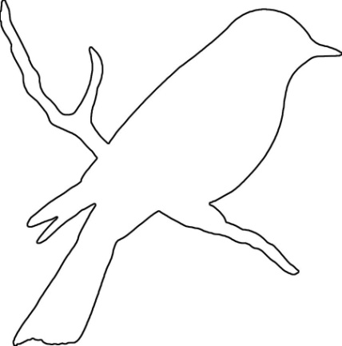

Задание 4. Вырежьте прямоугольник и запишите на нём загадку про любого пресмыкающегося (воспользуйтесь художественной литературой).

Задание 5. Подготовьте публичную защиту (расскажите о животном, которое изучили, прочитайте загадку)

Задание 6. На общем столе.

Задание 7. Сделайте самооценку своей работы на уроке.

Задание 1. Вставьте в характеристику животных недостающие слова со стр. 97 учебника.
___________________________________________________________________________

Класс Млекопитающие (звери)
Звери или млекопитающие, - это животные, которые вскармливают своих детёнышей …………………….. У большинства зверей есть …………………., …………., …………………., ……………………………… и ………………………. Тело покрыто ………………………… Млекопитающие живут на ………………… и в …………………..
Примеры млекопитающих: ………………………………………………………………………
____________________________________________________________________________

Задание 2. Вырежьте характеристику по линиям, проверьте правильность по эталону.

Задание 3. Вырежьте конвертик с трафаретом, согните его по соответствующим линиям, раскрасьте и наклейте на него название:
Млекопитающие
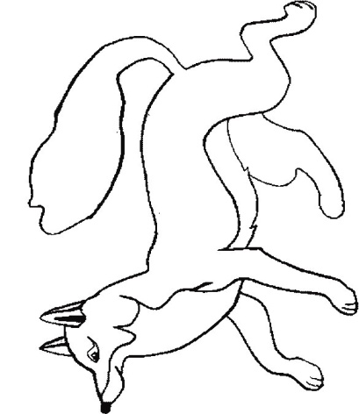

Задание 4. Вырежьте прямоугольник и запишите на нём загадку про любого млекопитающего (воспользуйтесь художественной литературой).

Задание 5. Подготовьте публичную защиту (расскажите о животном, которое изучили, прочитайте загадку)

Задание 6. На общем столе.

Задание 7. Сделайте самооценку своей работы на уроке.

Эталон для проверки Задания 1.
Рыбы.
Обитатели водной среды. Они дышат специальными органами - жабрами. Тело рыб покрыто чешуёй или слизью. Перемещаются эти животные с помощью хвоста и плавников. Размножаются они в воде.
Примеры рыб: карась, щука, сом, акула, скат.
_____________________________________________________________________________

Эталон для проверки Задания 1.
Земноводные
Обитают как на суше, так и в водоёмах. Они дышат и лёгкими и кожей. Тело голое, покрыто слизью. Перемещаются эти животные с помощью двух пар конечностей. К земноводным относятся: лягушка, жаба, тритон.
___________________________________________________________________________

Эталон для проверки Задания 1.
Пресмыкающиеся
Обитают на суше. Размножаются на суше. Тело сухое, покрыто роговыми чешуйками и щитками. Дышат лёгкими. Большинство видов пресмыкающихся откладывают яйца.
К пресмыкающимся относятся: ящерицы, змеи, крокодилы, черепахи.
____________________________________________________________________________

Эталон для проверки Задания 1.
Птицы
Тело покрыто перьями. Размножаются на суше. Птицы умеют летать. Передние конечности птиц преобразованы в крылья. Откладывают яйца.
Их тело имеет постоянную высокую температуру.Примеры птиц: голубь, орёл, утка, попугай, страус.
___________________________________________________________________________

Эталон для проверки Задания 1.
Млекопитающие (звери)
Звери или млекопитающие, - это животные, которые вскармливают своих детёнышей молоком. У большинства зверей есть голова, шея, туловище, лапы (ноги) и хвост. Тело покрыто шерстью. Млекопитающие живут на суше и в воде.
Примеры млекопитающих: жираф, морж, кенгуру.
____________________________________________________________________________

Для общего оформления лэпбука.

Задание 6.

Приступайте к групповому оформлению лэпбука.

На общем столе вырежьте табличку

Признаки
позвоночных

На внутренней стороне книжки напишите три признака позвоночных животных (учебник стр. 97).

Обсудите, как будет выглядеть лэпбук. Распределите на поле лэпбука вырезанные конверты, наклейте их, вложите в них свои характеристики соответствующего класса.

Соберите все загадки, приклейте их к соответствующим конвертам.
Загадка
Загадка
Загадка
Загадка
Загадка

Вырежьте и приклейте название лэпбука

Позвоночные
животные

Лист самооценки учебного проекта по биологии 5 класс
«Позвоночные животные»

Фамилия, имя _______________________________ Число ________ Класс____

Запиши «да», если ты согласен(а) с утверждением, «нет», если ты не согласен(а)

№ | Критерии оценки
1 | Я выполнил (а) задания по биологии и сделал (а)всё правильно
2 | Сделал (а) всё самостоятельно
3 | Сделал (а) с помощью
4 | Могу поставить себе отметку (обведи кружком выбранную отметку)  «3», «4», «5»

Карта урока

Этапы работы над учебной задачей | Деятельность учителя | Деятельность учащихся | Формируемые УУД
Орг. момент, приветствие, актуализация знаний в виде игры | Проверяет готовность детей к уроку, домашнее задание, слайд 1 | Отвечают на вопросы викторины, слайд 1
Формулировка темы урока, проблемы | Просит рассмотреть  картинки позвоночных животных, слайд 2.  Просит разгадать ребус, слайд 3 и сформулировать тему урока.  Называет тему урока, цель слайд 4, 5 | Рассматривают картинки, формулируют проблему урока  Разгадывают ребус и формулируют тему урока, цель.
1 этап работы над учебным проектом.  Постановка задачи (мотивационный)  Цель и задачи:  1. Перевод  проблемы в задачу.  2. Определение замысла проекта.  3. Планирование деятельности по решению поставленной цели с  распределением  обязанностей. | 1. Создает  мотивацию у учащихся на деятельность (зачитывает замысел учебного проекта)  2. Помогает сформулировать: – проблему проекта; – цель и задачи.  3. Организует поиск учащимися оптимального способа достижения поставленных целей задач.  4. Наблюдает, контролирует.  5. Консультирует учащихся. | Вживаются в ситуацию, осуществляют уточнение целей и задач | Личностные УУД – у учащихся формируется внутренняя позиция, адекватная мотивация учебной деятельности, включая учебные и познавательные мотивы. Регулятивные УУД – учащиеся овладевают всеми типами учебных действий, направленных на организацию своей работы, включая способность принимать и  сохранять учебные цель и задачу, планировать их реализацию, контролировать и оценивать свои действия. Познавательные УУД – учащиеся учатся искать информацию, овладевают действием моделирования. Коммуникативные УУД – учащиеся приобретают умения организовывать и осуществлять инициативное сотрудничество в поиске и сборе информации, оценивать и точно выражать свои мысли
2 этап.  Выполнение заданий (деятельностный) Цели и задачи:  1. Реализация  замысла проектной задачи (темы,  целей, конечного продукта). 2. Анализ полученного результата | 1. Сохраняет  мотивацию у  учащихся на  деятельность.  2. Оказывает консультативную помощь (по запросу участников) в создании «продукта».  3. Фиксирует все идеи  4. Наблюдает, контролирует. | Получают задания | Личностные УУД – формирование мотивации учебной деятельности, личной ответственности, развитие познавательных интересов. Регулятивные УУД – формирование всех типов учебной деятельности, направленных на организацию своей работы  умение планировать деятельность и действовать по плану, умение взаимодействовать со сверстниками в учебной  деятельности. Познавательные УУД – умение сравнивать данные, находить отличия. Коммуникативные УУД – учащиеся учатся  договариваться, находить общее решение, аргументировать свое предложение, убеждать, понимать позицию других людей, уступать им
3 этап.  Представление результатов (рефлексивно- оценочный) | Практическая помощь (по  необходимости) | Представляют продукт  деятельности,  рефлексия | Личностные УУД – самоопределение, действия нравственно-этического характера. Регулятивные УУД – учащиеся учатся определению последовательности высказываний с учетом конечного результата. Познавательные УУД – учащиеся учатся строить сообщения в устной форме. Коммуникативные УУД – учащиеся учатся адекватно использовать речевые средства для решения коммуникативных задач
Рефлексия по теме урока  Самооценка  Домашнее задание | Предлагает отгадать тест «Лови ошибку», слайд 6  Комментирует домашнее задание, слайд 7 | Делают тест  Заполняют листы самооценки, озвучивают результат, делают выводы.  Слушают, задают уточняющие вопросы, делают запись в школьный дневник.

Приложение к домашнему заданию
«Позвоночные животные»
Группа позвоночных | Характеристика | Представители
Рыбы | Обитатели водной среды, дышат с помощью жабр, тело покрыто чешуей, перемещаются с помощью плавников. Имеют обтекаемую форму тела | Карась, дорадо, щука, акула
Земноводные | Обитают как на суше, так и в воде. Размножение происходит в воде. Тело покрыто слизью. Дыхание с помощью легких, также характерно кожное дыхание | Лягушка, жаба, тритон
Пресмыкающиеся | Тело сухое, покрыто роговыми чешуями. Дыхание с помощью легких. Размножение происходит на суше, многие из представителей откладывают яйца | Ящерица, змея, крокодил, черепаха
Птицы | Тело покрыто перьями, передние конечности представлены в виде крыльев. Способны к полету. Откладывают яйца. Теплокровные животные (их температура тела не зависит от температуры окружающей среды) | Синица, голубь, утка, гусь, попугай
Млекопитающие | Тело покрыто шерстью, являются теплокровными животными. Рождают живых детенышей и выкармливают их молоком | Человек, лось, тигр, дельфин

